1. opnet安装错误：cannot enable ETS scripting support due to missing files

解决方法:将C盘个人用户里的以op开头的文件夹都删除后再运行就可以了，运行之后会重构新的op文件，这样才能使用。

在首次安装时，OPNET在计算机上产生几个新的文件夹。关键文件夹之一包含实际的软件组织、模型、文档和系统文件。这个文件夹命名为OPNET，且它通常位于操作系统存储其应用的目录中。另外，OPNET产生包含用户特定信息的几个文件夹：

op_admin：这个文件夹包含自动产生的信息，如备份文件（子目录bk）、临时文件（子目录tmp）、各种日志文件和一个软件环境配置文件（包含OPBET软件首选项）。也将这个文件夹称作Admin。

op_models：这是OPNET存储用户产生的仿真研究配置文件（通常称作项目文件）的默认文件夹。OPNET也允许将项目文件存储在不同的默认op_models文件夹的位置。

op_reports：这是OPNET存储仿真研究报告的默认文件夹。通过修改软件首选项，OPNET支持改变报告的这个默认存储位置。

1. OPNET 模块计算机类型“X86”与目标计算机类型“X64”冲突 fatal error LNK1112

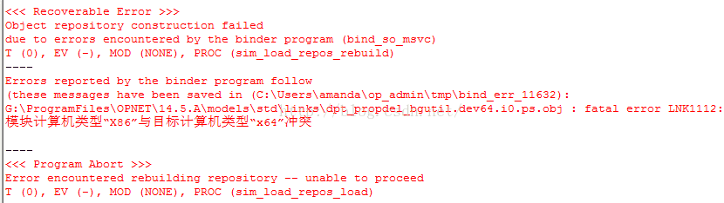

此时在运行opnet的时候，仍然是32位的地址空间。因此，我认为可能是opnet默认的链接程序仍然是用来链接32位的。

Edit->preferences

* 1. 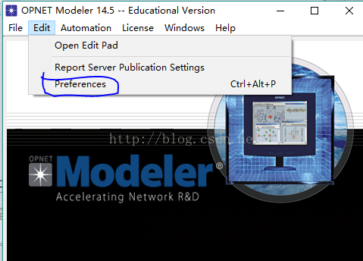
  2. 1、搜索kernel，修改DiscreteEvent Simulation.Code Generation.Compilation中的Compile for 64-Bit,Development, Sequential Kernel项为TRUE；这个的意思应该是编译进程过程中使用64位地址空间。
  3. 2、搜索comp_prog，修改DiscreteEvent Simulation.Code Generation.Compilation下的C Compilation Script项为xxx\OPNET\14.5.A\sys\pc_amd_win64\bin\comp_msvc.exe（请找到自己安装文件夹下的）。如果是c++，请更改c++ compilation script。
  4. 3、搜索bind_static_prog（静态链接器），修改StaticSimulation Linking Script项为xxx\OPNET\14.5.A\sys\pc_amd_win64\bin\bind_msvc.exe。
  5. 4、搜索bind_shobj_prog（动态链接器），修改NetworkRepositories Linking Script项为xxx\OPNET\14.5.A\sys\pc_amd_win64\bin\bind_so_msvc.exe。
  6. 5、搜索bind_static_flags（静态链接器标志），修改64-BitStatic Simulation Flags项为/LIBPATH:xxx\OPNET\14.5.A\sys\pc_amd_win64\lib /DEBUG。（/ DEBUG前面有个空格）
  7. 6、搜索bind_shobj_flags（动态链接器标志），修改64-BitNetwork Repositories Flags项为/LIBPATH:xxx\OPNET\14.5.A\sys\pc_amd_win64\lib /DEBUG。
  8. 总结：修改了以下几项：
  9. Compile for64-Bit, Development, Sequential Kernel
  10. comp_prog
  11. bind_static_prog/bind_shobj_prog
  12. bind_static_flags/bind_shobj_flags
  13. 最终在configure/run的时候，simulation设置为development；
  14. 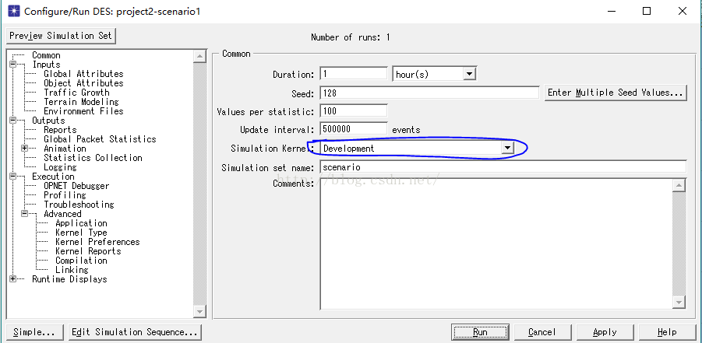
  15. Kernel Type中的选择如下图所示的项；
  16. 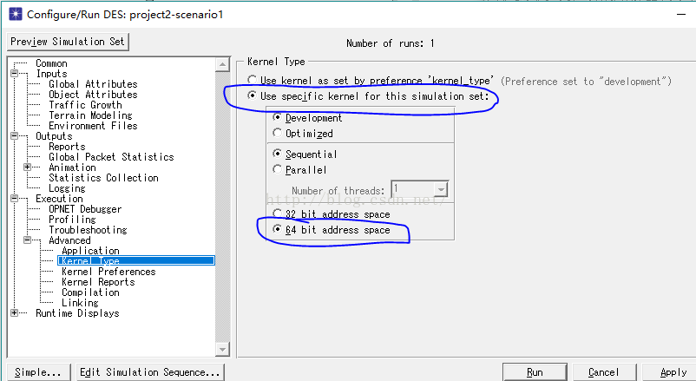
  17. 最好去掉如下图所示项的/wp64（我已经去掉了），不然老提示warning（强迫症患者没办法！）
  18. 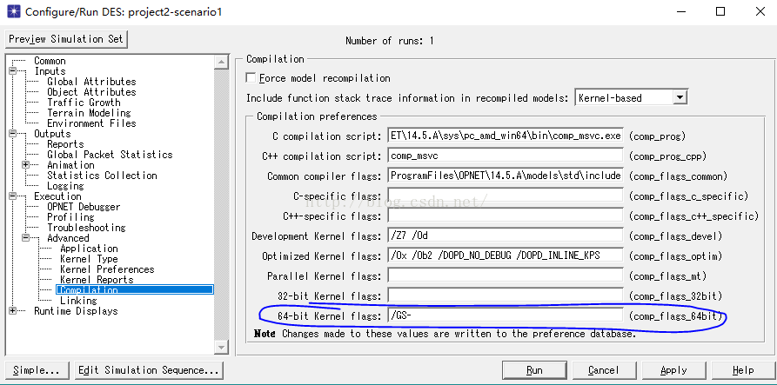
  19. 最开始的时候最好强制编译一下，因为OPNET貌似之前编译过了就不再编译了。（省着出错嘛！最好把之前temp的文件呀都删一删）
  20. 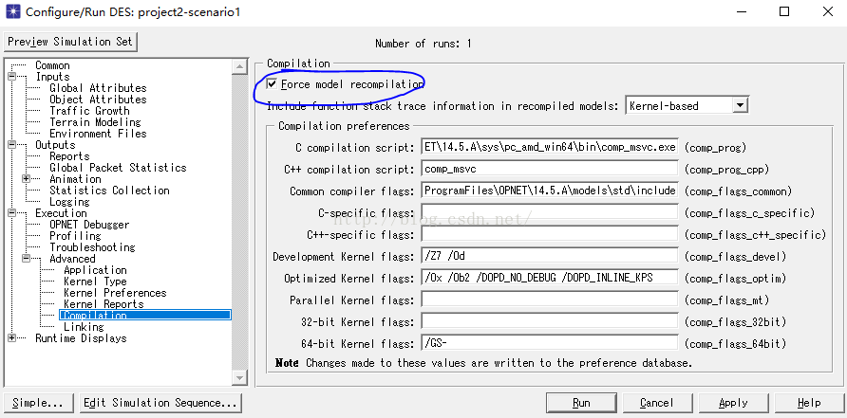
  21. 转自<http://blog.csdn.net/iamanda/article/details/53484898>

1. External code file (xxxxx) compilation failed

As long as you are not using custom models, on Modeler go to Edit > Preferences > search for 'repo' > double-click on the value field of 'Network Simulation Repositories' > click Insert and enter stdmod > click OK > Apply > OK. Re-run the simulation again